

SETU校园图书馆本体的设计与实现

课程名称:理学硕士信息系统流程
学生姓名:徐志远
学生编号:20115990
课程：以人为本的系统
提交日期：2026/3/18

目录
1 引言 2
2 本体设计 2
3 类层次结构 3
4 对象属性和数据属性 4
5 个人与主张 4
6 不相交性和限制 5
7 推理与验证 6
8 SPARQL 查询和结果 6
9 关联数据发布 6
10 Critical Reflection 7
11 结论 7

1 引言
本报告介绍了使用 Protégé 对校园图书馆系统进行的语义本体设计、开发及发布过程。该本体的目的是以结构化且具有语义意义的方式对大学图书馆环境内的关键实体、关系和流程进行建模。
与传统的关系型数据库不同，基于本体的建模能够实现语义推理、知识复用以及互操作性。该本体支持使用 SPARQL 进行查询，并且遵循链接数据原则已在网上发布，以便其他系统和开发人员能够进行复用。

2 本体设计
该体系结构旨在真实反映图书馆的实际运作情况，同时保持清晰性、模块化和可扩展性。

该概念模型由以下四个主要部分构成：

用户 → 以“个人”为代表
资源 → 由“资源”这一概念来表示
图书馆服务 → 以借阅和预约服务为代表
物理空间 → 以“学习室”为代表
“Person”这个类被进一步细分为了“Member”（会员）和“Librarian”（图书馆员），从而涵盖了系统中的不同角色。同样，“Resource”（资源）被细分为“Book”（书籍）和“Journal”（期刊），分别代表了不同的材料类型。
这种层级结构增强了语义表达能力，并支持通过继承来进行推理。

3 类层次结构
该本体结构如下：
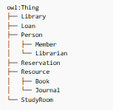
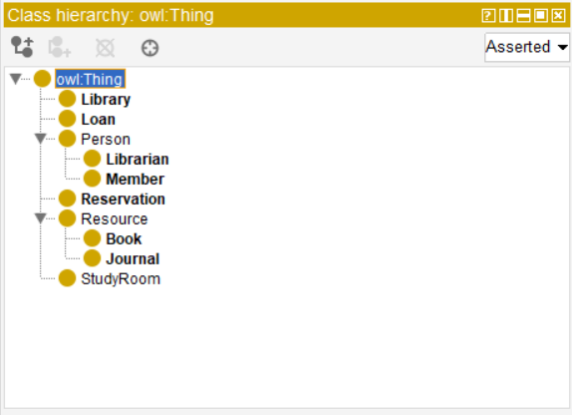
这种结构能够实现：
- 从超类到子类的属性继承
- 相关概念的语义分组
- 关于类别成员资格的推理
这种层次结构实现了继承功能，并确保子类能够自动继承其父类的特性。

4 对象属性和数据属性
对象属性
该本体论定义了若干对象属性以表示各种关系：
- 拥有成员（图书馆 → 成员）
- 雇用（图书馆 → 图书馆管理员）
- 包含资源（库 → 资源）
- 借出（成员 → 资源）
- 贷款提供者（贷款 → 会员）
- 拥有贷款项目（贷款 → 资源）
- 处理借阅（图书馆员 → 借阅）
- 由会员创建（预订 → 会员）
- 预订房间（预订 → 会议室）

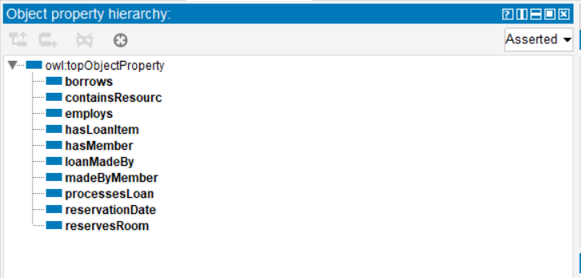
这些属性反映了现实世界的工作流程，例如借阅、处理和预订。这些特性能够捕捉实体之间在现实世界中的相互作用。

数据属性
数据属性被用于存储原始信息：
姓名、学号、工号
资源标题、国际标准书号、期刊国际标准刊号
房间号码、借出日期、到期日期、预订日期
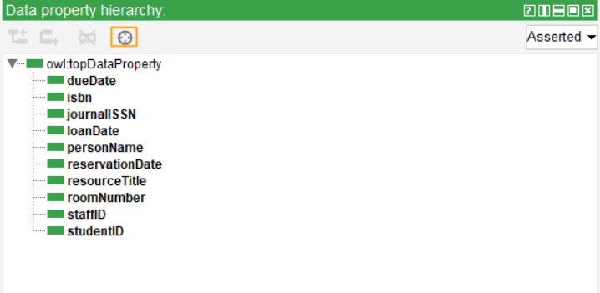
这些特性增强了对个体的描述丰富性，并支持有意义的查询。这些特性能够使个体的特征描述更加详尽。

5 个人与主张
该本体中填充了多个个体，以模拟一个真实的系统。
例如个人
- 成员：Member_ZhangWei，Member_LiNa
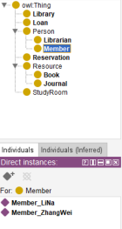
- 图书馆员Librarian_Chen：Librarian_Wang
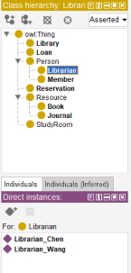
- 资源：Book_DataScience101，Journal_AISystems
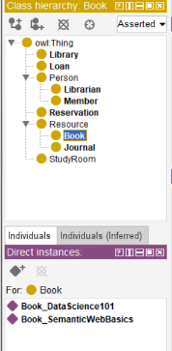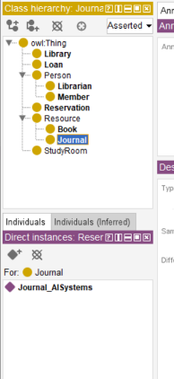

- 借阅：Loan_001
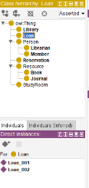
- 预定：Reservation_001
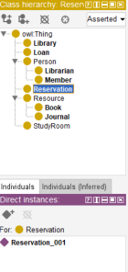
示例断言
- Member_ZhangWei borrows Book_DataScience101
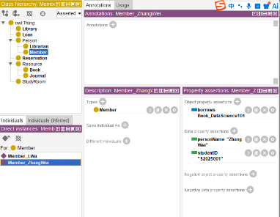
- Loan_001 loanMadeBy Member_ZhangWei
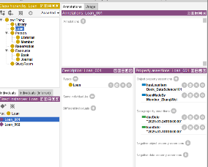
- Librarian_Chen processesLoan Loan_001
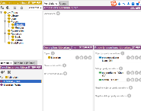
- Reservation_001 reservesRoom StudyRoom_A101
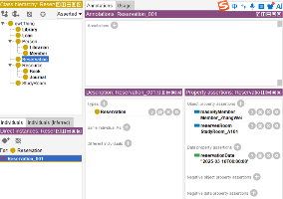
这些论断表明本体如何对实体之间的真实交互进行建模。

6 不相交性和限制
不相交类
为了提高语义精确度，定义了不相交性：
- 与图书管理员不属同一成员类别
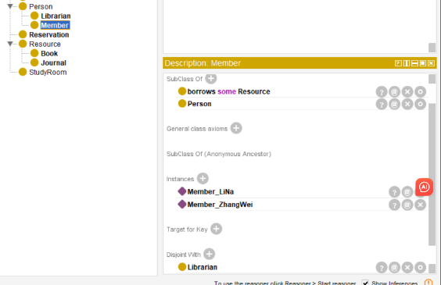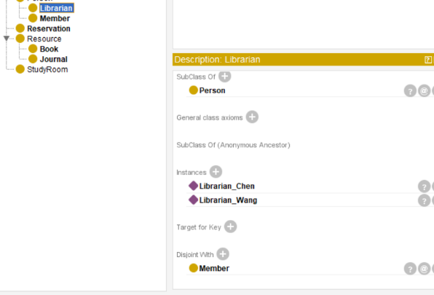
- 书籍与期刊不匹配
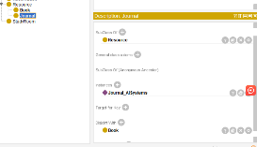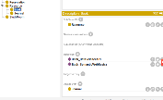
这避免了逻辑上的不一致情况。
限制
该本体包含若干约束条件：
- Member ⊑ borrows some Resource
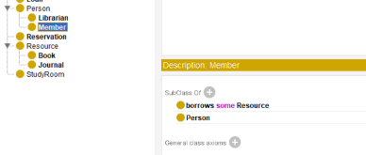
- Loan ⊑ loanMadeBy exactly 1 Member
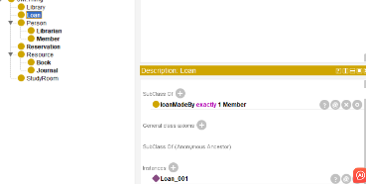
- Reservation ⊑ reservesRoom exactly 1 StudyRoom
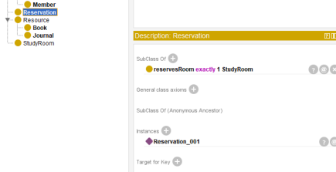
这些限制反映了现实世界的规则，并提高了数据的一致性。

7 推理与验证
使用 Protégé 中的 HermiT 推理器进行推理。
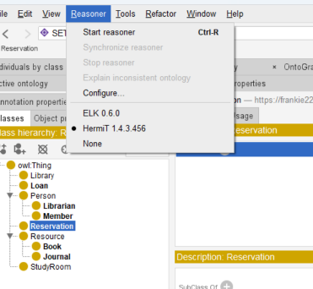
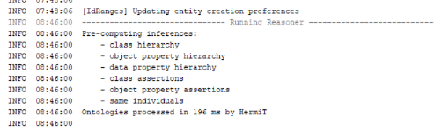
本体论经检验逻辑一致，未发现任何矛盾。推理器成功推断出：
- 子类关系（Member以及Librarian作为Person）
- 资源分类（Book以及Journal作为Resource）
所施加的限制也确保了个人之间的有效关系，证实了模型的正确性。

8 SPARQL 查询和结果
为了验证本体，我们实现了五个 SPARQL 查询。
PREFIX used: PREFIX lib: <https://frankie222222222222.github.io/SETU-library-ontology/SETU%20Library%20System.owl#>
查询 1：借贷关系
检索所有成员及其借用的资源。
SPARQL 查询：
SELECT ?member ?resource
WHERE {
?member a lib:Member .
?member lib:borrows ?resource .
}
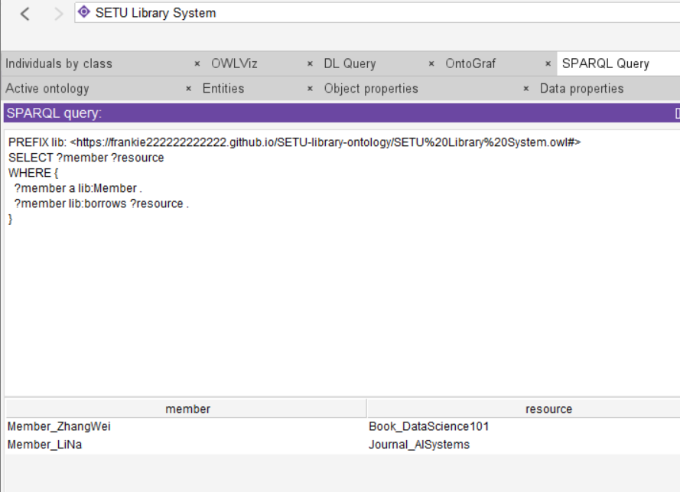
分析：
此查询展示了成员与资源之间的对象属性关系。

查询 2：成员和资源详情
将成员姓名与资源标题关联起来。
SPARQL 查询：
SELECT ?memberName ?title
WHERE {
?m a lib:Member .
?m lib:personName ?memberName .
?m lib:borrows ?r .
?r lib:resourceTitle ?title .
}
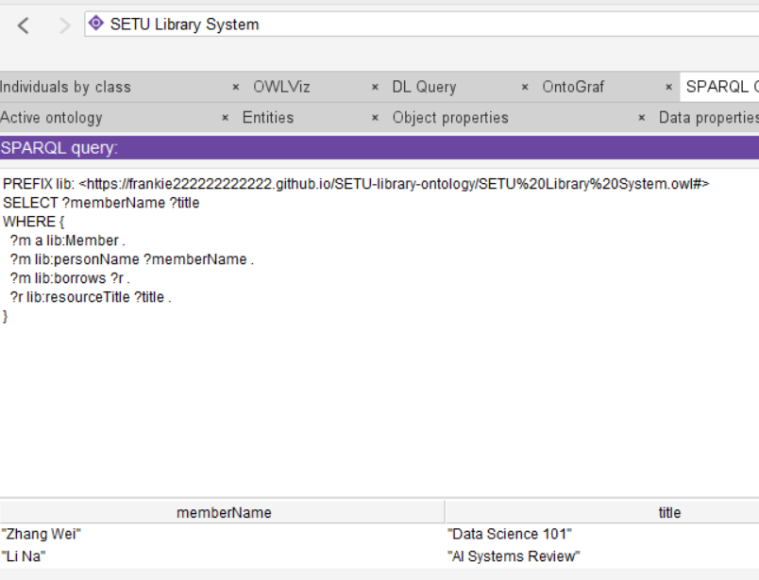
分析：
此查询将对象属性和数据属性相结合，以获取有意义的信息。

问题 3：贷款流程
展示了完整的借阅流程，包括图书馆员的参与。
SPARQL 查询：
SELECT ?loan ?memberName ?resourceTitle ?librarianName
WHERE {
?loan a lib:Loan .
?loan lib:loanMadeBy ?m .
?m lib:personName ?memberName .
?loan lib:hasLoanItem ?r .
?r lib:resourceTitle ?resourceTitle .
?l lib:processesLoan ?loan .
?l lib:personName ?librarianName .
}
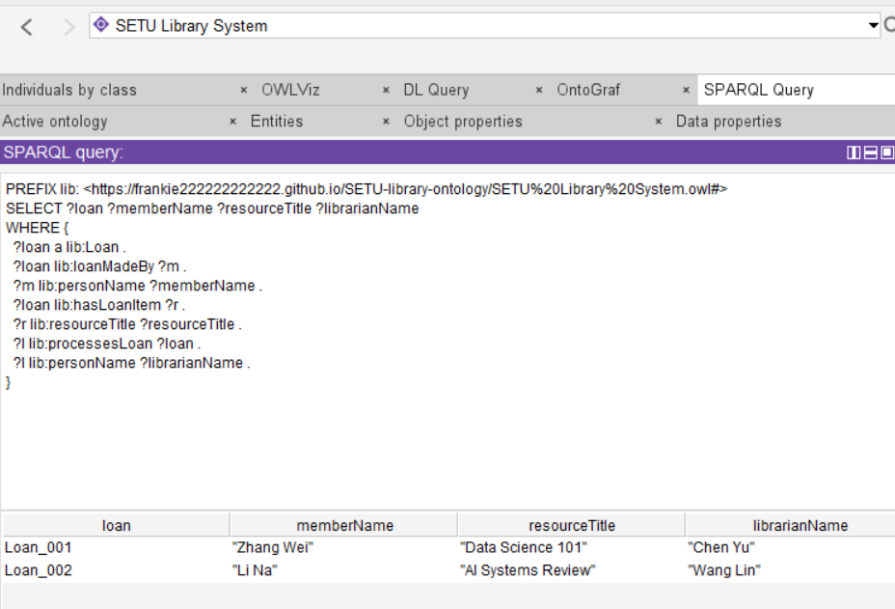
分析：
此查询模拟了一个完整的实际工作流程。

查询 4：聚合
统计每种资源被借用的次数。
SPARQL 查询：
SELECT ?resource (COUNT(?member) AS ?borrowCount)
WHERE {
?member a lib:Member .
?member lib:borrows ?resource .
}
GROUP BY ?resource

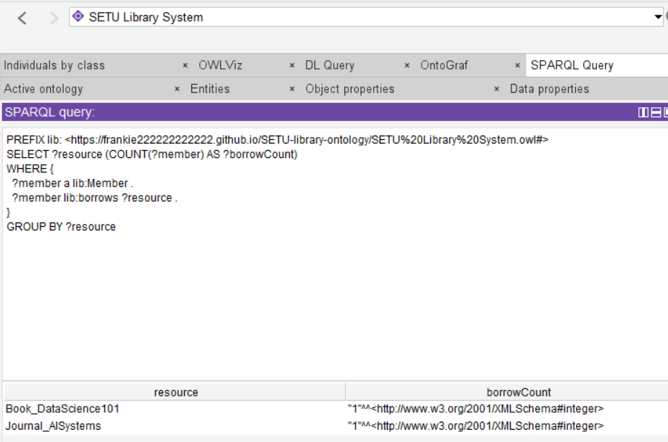
分析：
这个聚合查询展示了分析能力。

查询 5：人物表示
使用子类联合检索所有与人相关的个体。
SPARQL 查询：
SELECT ?person ?name
WHERE {
{
?person a lib:Member .
}
UNION
{
?person a lib:Librarian .
}
?person lib:personName ?name .
}
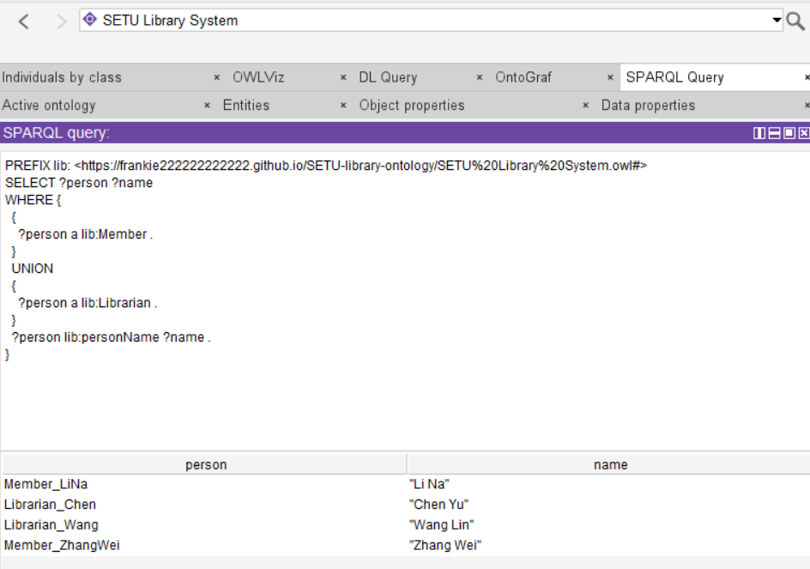
分析：
此查询展示了子类处理以及实际的查询设计。

每个查询都证明了本体能够支持有意义的数据检索和分析。

9. Ontology Visualization
The ontology was visualised using OntoGraf in Protégé.
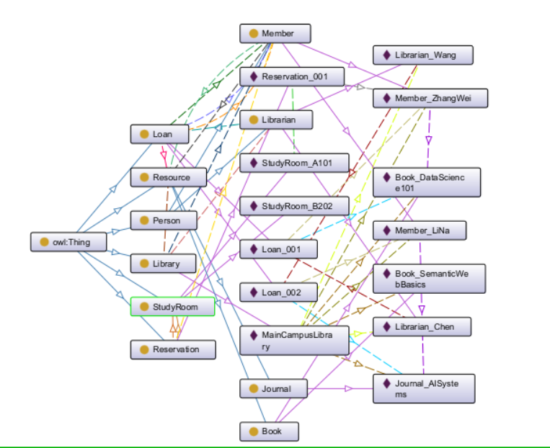
The visualisation highlights the relationships between classes and demonstrates a clear and modular structure.

10 关联数据发布
该本体被导出为 OWL 文件，并通过 GitHub 和 GitHub Pages 发布。
公共本体网址：
https://frankie2222222222222.github.io/SETU-library-ontology/campus_library.owl

通过分配公共 IRI 并将本体托管到线上，它就成为了一个可重用的语义网资源。其他开发者和研究人员可以在以下应用中重用或扩展此本体：
- 图书馆管理系统
- 数字存储库
- 知识图谱平台
这与关联数据和本体重用的原则相符。

11 Critical Reflection
该本体论展示了语义建模相对于传统数据结构的优势。它通过使用类层次结构、对象属性和约束条件，捕捉了图书馆系统的结构和逻辑特征。
然而，该本体论还可以通过以下方式进一步改进：
- 添加对数字资源（例如电子书）的支持
- 对逾期贷款引入罚款管理措施
- 通过时间段扩展预订逻辑
这些改进将使本体更适用于现实世界的系统。

12 结论
校园图书馆本体成功地在语义框架内对关键实体、关系和约束进行了建模。它支持推理、查询和重用，因此适合集成到语义网应用程序中。
该本体论展示了知识表示技术如何应用​​于现实世界的系统，为未来的扩展和应用奠定了基础。

